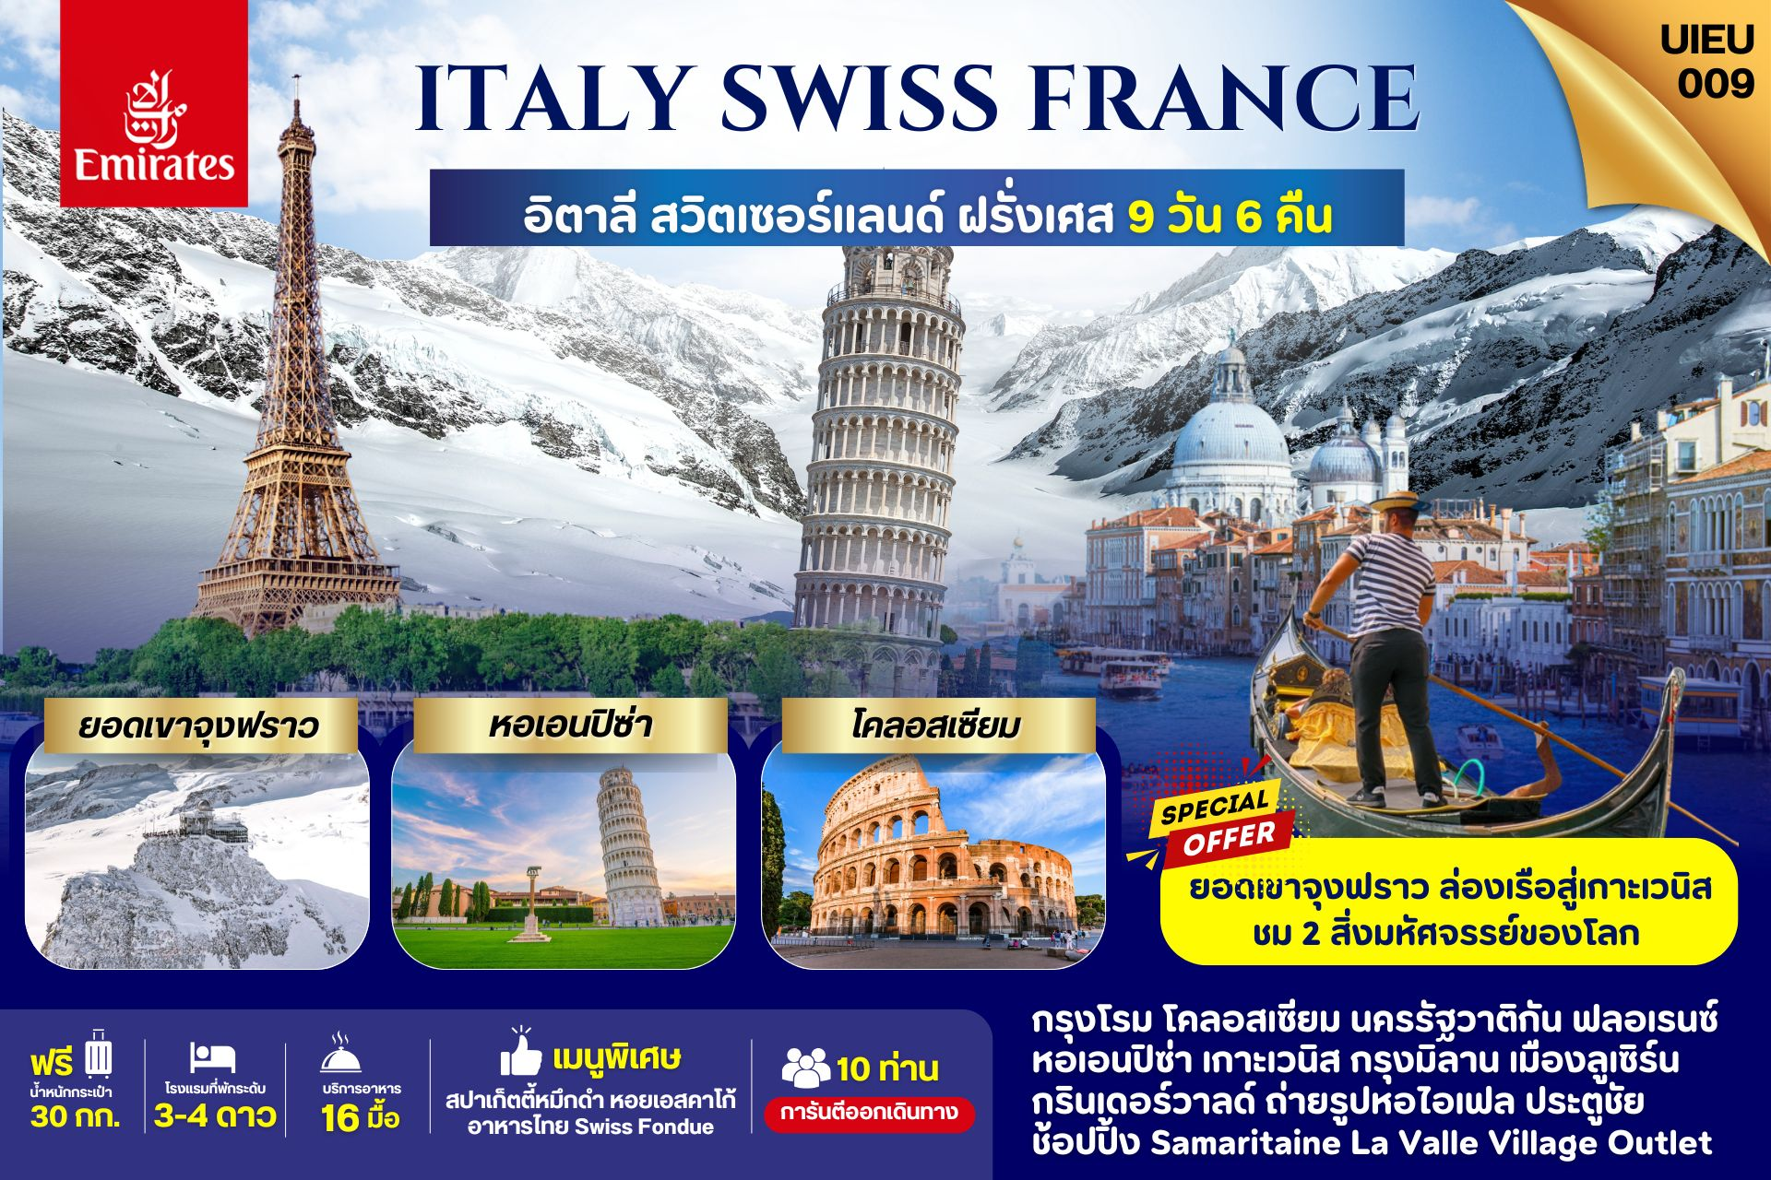

DAY | ITINERARY | MEALS
DAY | ITINERARY | BF | L | D
1 | กรุงเทพ-สนามบินสุวรรณภูมิ | × | × | ×
2 | ดูไบ-กรุงโรม-โคลอสเซี่ยม-น้ำพุเทรวี่-บันไดสเปน | × | × | √
3 | นครรัฐวาติกัน-มหาวิหารเซนต์ปีเตอร์-เมืองฟลอเรนซ์ PIAZZALE MICHELANGELO | √ | √ | √
4 | เมืองปิซ่า-หอเอนเมืองปิซ่า-เกาะเวนิส-จัตุรัสซานมาร์โค | √ | √ | √
5 | เมืองมิลาน-มหาวิหารมิลาน-เมืองลูเซิร์น | √ | × | √
6 | เมืองลูเซิร์น-กรินเดอร์วาลด์-ยอดเขาจุงฟราว-เมืองดิจง | √ | √ | √
7 | เมืองดิจง-กรุงปารีส-LA VALLE VILLAGE OUTLET  กรุงปารีส-ห้างสรรพสินค้า SAMARITAINE | √ | × | √
8 | กรุงปารีส-หอไอเฟล-ประตูชัย-พิพิธภัณฑ์ลูฟร์  ล่องเรือแม่น้ำแซนส์-สนามบิน | √ | √ | ×
9 | สนามบินดูไบ-กรุงเทพ-สนามบินสุวรรณภูมิ | × | × | ×
วันที่หนึ่ง กรุงเทพ-สนามบินสุวรรณภูมิ (-/-/-)

22.00 น. คณะเดินทางพร้อมกัน ณ สนามบินสุวรรณภูมิ อาคารผู้โดยสารขาออกระหว่างประเทศ ชั้น 4 ประตู 9 แถว T สายการบินเอมิเรตส์ แอร์ไลน์ (EK) เจ้าหน้าที่ให้การต้อนรับและอำนวยความสะดวก
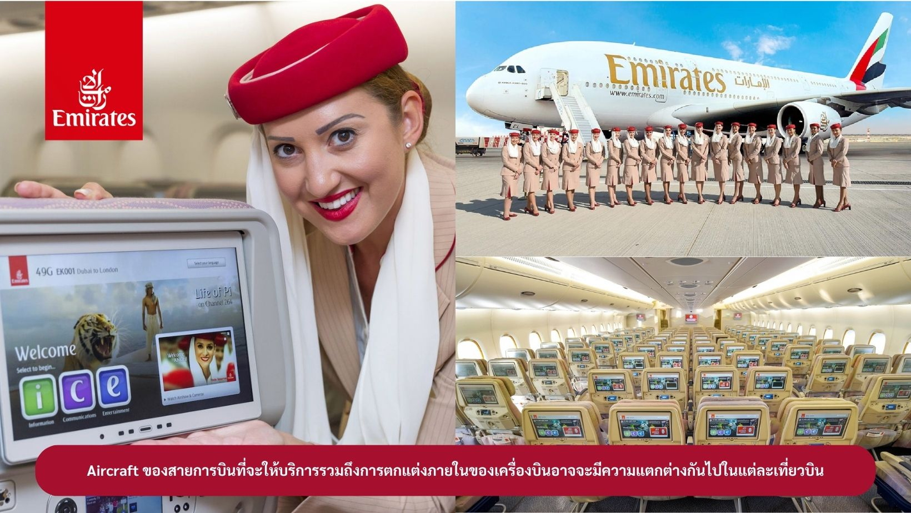

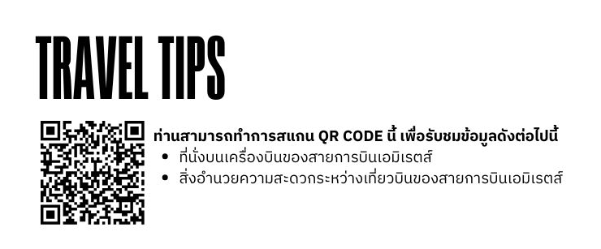

วันที่สอง ดูไบ-กรุงโรม-โคลอสเซี่ยม-น้ำพุเทรวี่-บันไดสเปน (-/-/D)

01.35 น. ออกเดินทางสู่ เมืองดูไบ ประเทศสหรัฐอาหรับเอมิเรตส์ โดยสายการบินเอมิเรตส์ เที่ยวบินที่ EK385 ( บริการอาหารและเครื่องดื่มบนเครื่องบิน)
04.40 น. เดินทางถึง เมืองดูไบ ประเทศสหรัฐอาหรับเอมิเรตส์ แวะเปลี่ยนเครื่อง
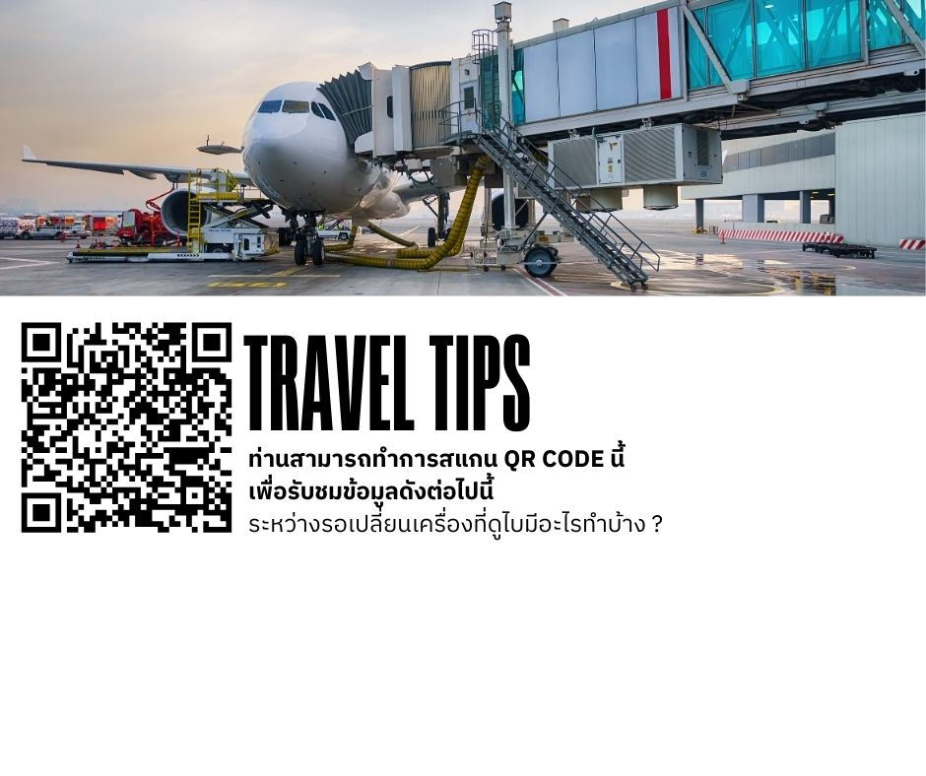

09.10 น. ออกเดินทางสู่ กรุงโรม ประเทศอิตาลี โดยสายการบินเอมิเรตส์
เที่ยวบินที่ EK097 ( บริการอาหารและเครื่องดื่มบนเครื่องบิน)
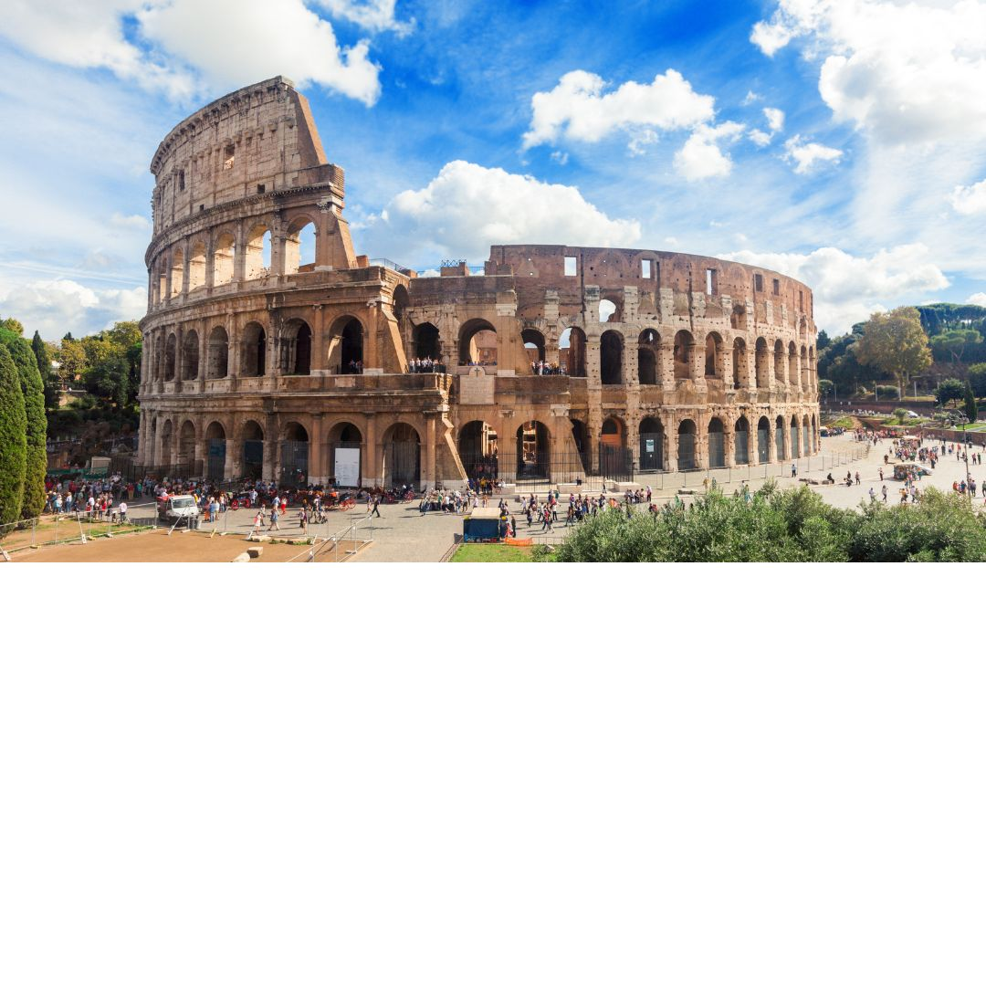
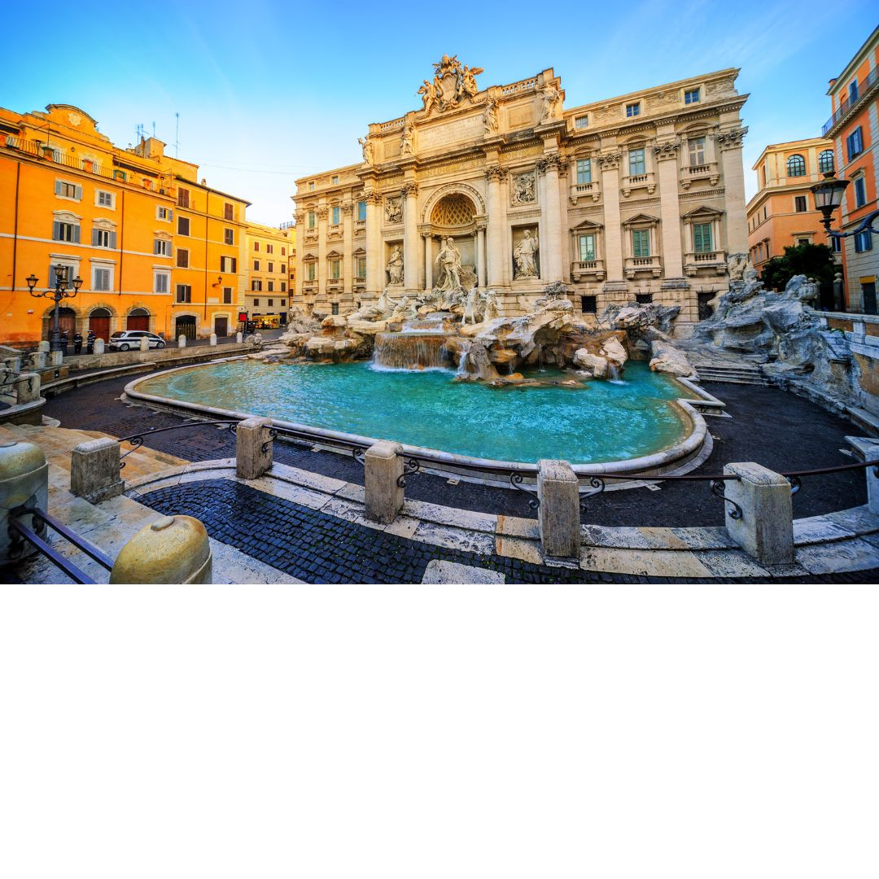

13.25 น. เดินทางถึง สนามบินกรุงโรม ประเทศอิตาลี หลังผ่านพิธีการตรวจคนเข้าเมืองและศุลกากร จากนั้นนำท่านถ่ายรูปด้านหน้าของ สนามกีฬาโคลอสเซี่ยม (Colosseum) เป็น 1 ใน 7 สิ่งมหัศจรรย์ของโลกยุคโบราณ ในอดีตนั้นเป็นสนามประลองการต่อสู้ที่ยิ่งใหญ่ของชาวโรมันที่สามารถจุผู้ชมได้ถึง 50,000 คน จากนั้นนำท่านชมงานประติมากรรมของเทพนิยายกรีกและโยนเหรียญอธิษฐานบริเวณ น้ำพุเทรวี่ (Trevi Fountain) สัญลักษณ์ของกรุงโรมที่โด่งดัง จากนั้นอิสระตามอัธยาศัยกับการเลือกซื้อสินค้าแฟชั่นและของที่ระลึกในบริเวณย่าน บันไดสเปน (The Spanish Step) ซึ่งเป็นแหล่งแฟชั่นชั้นนำสุดหรูและยังเป็นแหล่งนัดพบของชาวอิตาเลี่ยน
ค่ำ บริการอาหารค่ำ ณ ภัตตาคาร จากนั้นนำท่านเข้าสู่ที่พัก
Marriott Rome Park Hotel หรือเทียบเท่า (โรงแรมระดับ 4 ดาว)
วันที่สาม นครรัฐวาติกัน-มหาวิหารเซนต์ปีเตอร์-เมืองฟลอเรนซ์-Piazzale Michelangelo (B/L/D)

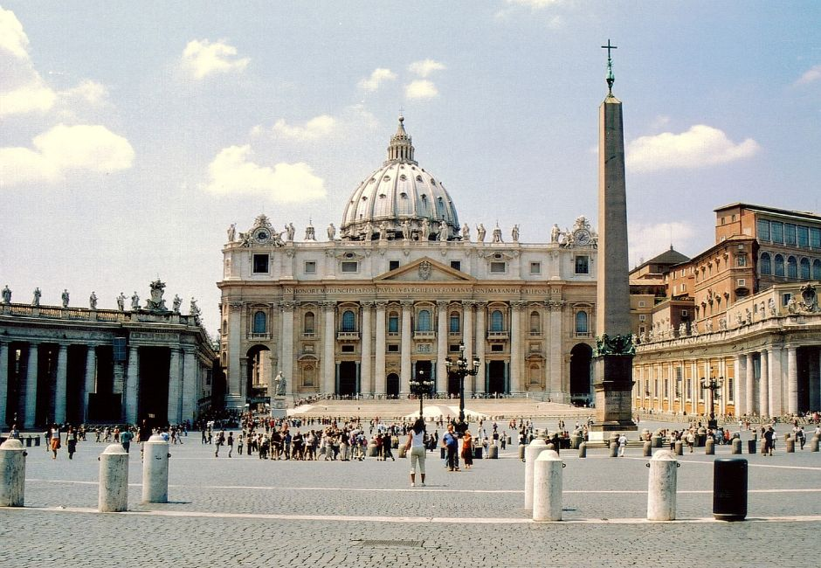
เช้า บริการอาหารเช้า ณ ห้องอาหารของโรงแรม หลังจากนั้นนำท่านเดินทางสู่ นครรัฐวาติกัน (Vatican) ประเทศที่เล็กที่สุดในโลกตั้งอยู่ใจกลางกรุงโรม เป็นประเทศเดียวในโลกที่มีกำแพงล้อมรอบเมืองเอาไว้ได้ทั้งหมด ยกเว้นด้านหน้าทางเข้า และเป็นศูนย์กลางของศาสนาคริสต์นิกายโรมันคาทอลิก โดยมีพระสันตะปาปา มีอำนาจปกครองสูงสุด นำท่านชมมหาวิหารที่ใหญ่ที่สุดในโลก มหาวิหารเซนต์ปีเตอร์ (St.Peter’s Basilica)

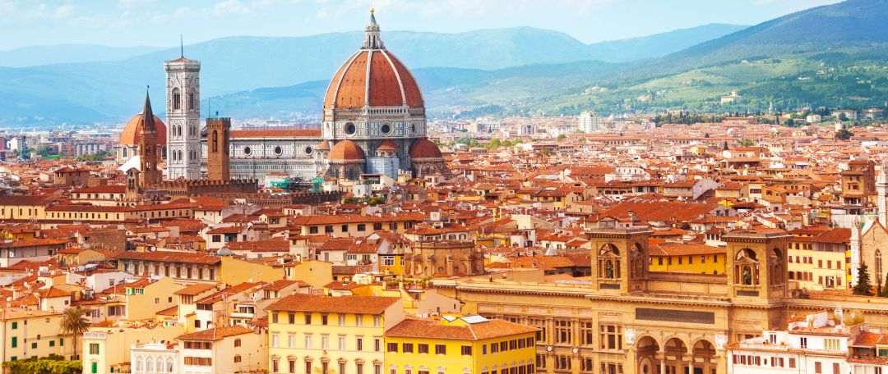
เที่ยง บริการอาหารกลางวัน ณ ภัตตาคาร จากนั้นนำท่านเดินทางสู่ เมืองฟลอเรนซ์ ใช้เวลาเดินทางประมาณ 4 ชั่วโมง เมืองฟลอเรนซ์นั้นสวยอันดับ 1 ของอิตาลี เมืองฟลอเรนซ์ ตั้งอยู่ทางตอนเหนือของประเทศอิตาลี เป็นเมืองที่มีชื่อเสียงในช่วงศตวรรษที่ 13-14 ซึ่งเป็นยุคที่เจริญรุ่งของวัฒนธรรมและศิลปะ อีกทั้งในอดีตยังมีความสำคัญทางการค้าและวัฒนธรรม มีสถาปัตยกรรมที่งดงามและเป็นที่มาของศิลปะโรแมนติกที่เจริญรุ่งอย่างมากในยุคนั้น นำท่านเดินทางไปยังเนินเขา Piazzale Michelangelo เพื่อชมวิวของเมือง Florence ที่นักท่องเที่ยวรวมไปถึงชาว Florence เอง มักขึ้นมาชมบรรยากาศในมุมสูงของเมือง ซึ่งจะเห็นหลังคาสีแดงของอาคารบ้านเรือนต่างๆ รวมไปถึง Duomo เรียงรายกันเป็นแนวสวยงามยิ่งนัก อิสระให้ท่านเก็บภาพประทับใจตามอัธยาศัย

ค่ำ บริการอาหารค่ำ ณ ภัตตาคาร จากนั้นนำท่านเข้าสู่ที่พัก
Grand Hotel Mediterraneo หรือเทียบเท่า (โรงแรมระดับ 4 ดาว)
วันที่ เมืองปิซ่า-หอเอนแห่งเมืองปิซ่า-เกาะเวนิส-จัตุรัสซานมาร์โค (B/L/D)

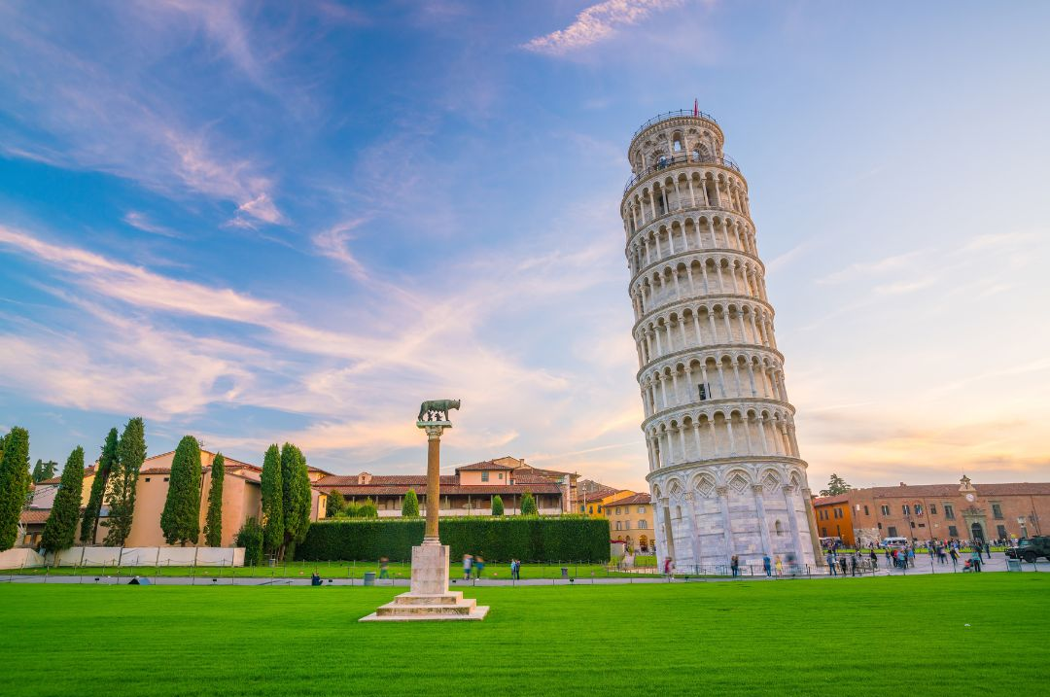
เช้า บริการอาหารเช้า ณ ห้องอาหารของโรงแรม จากนั้นนำท่านเดินทางสู่ จากนั้นนำท่านเดินทางสู่ เมืองปิซ่า (Pisa) ใช้เวลาเดินทางประมาณ 1.30 ชั่วโมง เป็นเมืองแห่งศิลปะที่สำคัญของอิตาลี เป็นเมืองเล็กๆอยู่ทางตะวันตกของ Florence แม้ว่าจะเป็นเมืองเล็กๆ แต่ Pisa ก็เป็นเมืองที่มีชื่อเสียงและเป็นที่รู้จักของนักท่องเที่ยวทั่วโลก จากนั้นนำท่านเดินทางเข้าสู่ บริเวณจัตุรัสดูโอโมแห่งปิซ่า หรือ จัตุรัสกัมโป เดย์ มีราโกลี ที่ประกอบด้วยกลุ่มอาคารสถาปัตยกรรมแบบโรมาเนสก์ โดยเริ่มจาก หอพิธีเจิมน้ำมนต์ ที่ใหญ่ที่สุดในอิตาลี ถ่ายภาพกับมหาวิหารดูโอโม ที่งดงามและถ่ายภาพคู่กับ หอเอนแห่งเมืองปิซ่า อันเลื่องชื่อและเป็นสัญลักษณ์แห่งเมืองปิซ่า รวมถึงเป็น 1 ใน 7 สิ่งมหัศจรรย์ของโลกยุคกลาง จากนั้นให้ท่านอิสระให้ท่านได้เลือกซื้อสินค้าที่ระลึกราคาถูก ที่มีร้านค้าเรียงรายอยู่มากมาย
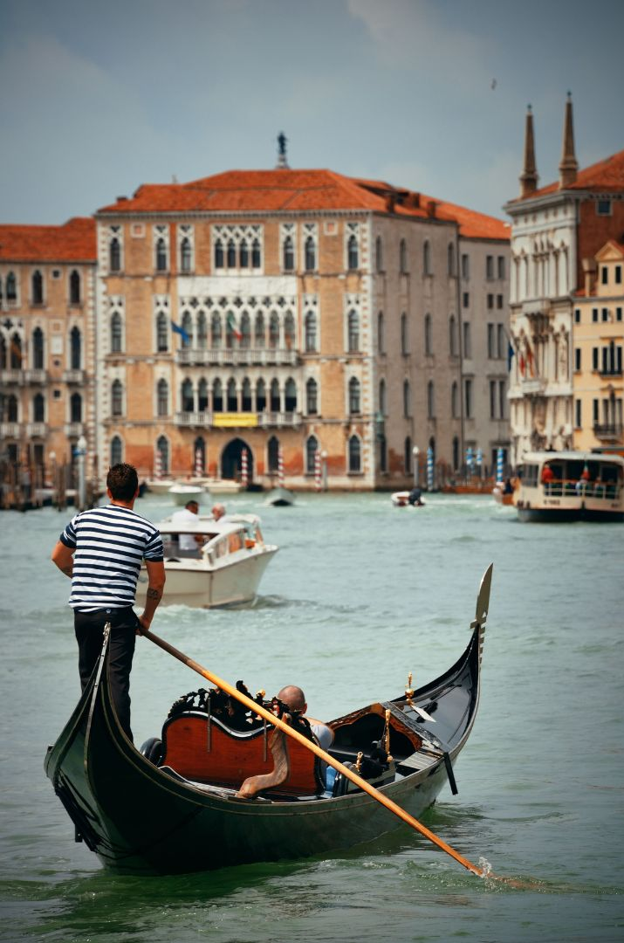
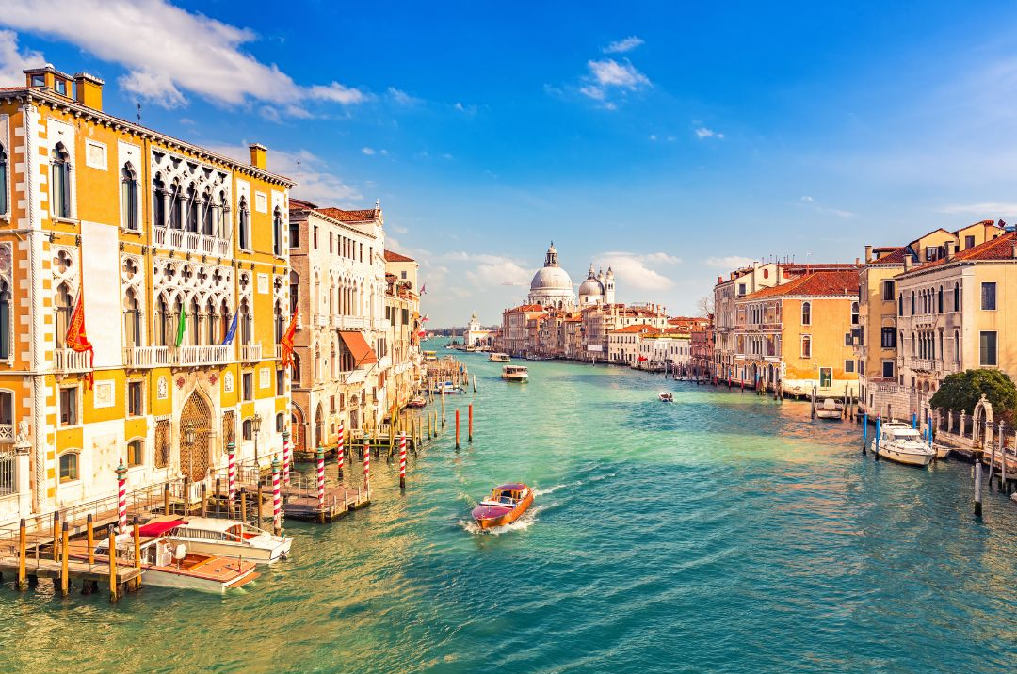
เที่ยง บริการอาหารกลางวัน ณ ภัตตาคาร นำท่านเดินทางสู่ เวนิส เมสเตร้ แคว้นเวเนเซีย (Venezia) ใช้เวลาเดินทางประมาณ 3 ชั่วโมง ดินแดนแสนโรแมนติก เป็นเมืองที่ไม่เหมือนใคร โดยใช้เรือแทนรถ ใช้คลองแทนถนน มีสมญานามว่าเป็น “ราชินีแห่งทะเลเอเดรียติก” มีเกาะน้อยใหญ่กว่า 118 เกาะและมีสะพานเชื่อมถึงกันกว่า 400 แห่ง ศูนย์กลางของเกาะเวนิส จากนั้นนำท่านออกเดินทางสู่ ท่าเรือตรอนเคตโต้ เพื่อเตรียมตัวนั่งเรือข้ามสู่เกาะเวนิส นำทุกท่านนั่งเรือต่อเพื่อไปยัง ท่าเรือซานมาร์โค (San Marco Pier) บนเกาะเวนิส แวะให้ถ่ายรูปสวยๆ เก็บเป็นที่ระลึกกันที่ พระราชวังดอดจ์ (Doge’s Palace) พระราชวังริมน้ำแสนอลังการที่สร้างตั้งแต่ศตวรรษที่ 14 ในสไตล์เวเนเชียนโกธิค ที่เคยเป็นที่ประทับของผู้ปกครองแต่เก่าก่อนของเวนิส แต่ตั้งแต่ปี 1923 ก็ได้เปลี่ยนเป็นพิพิธภัณฑ์ให้คนทั่วไปได้เข้าชม เป็นหนึ่งในแลนด์มาร์กหลักของเวนิส

จากนั้นเดินเที่ยวชมแลนด์มาร์คสำคัญต่างๆ ในเมือง และเก็บภาพสถานที่ต่างของเมืองแห่งคลองไม่ว่าจะเป็น จัตุรัสเซนต์มาร์ค (St. Mark’s Square) จัตุรัสหลักของเมืองเวนิสและยังเป็นศูนย์กลางเมืองตั้งแต่โบราณ รายล้อมไปด้วยอาคารสวยๆ สไตล์โกธิค และจุดเด่นของจัตุรัสเซนต์มาร์คแห่งนี้ก็คือ มหาวิหารเซนต์มาร์ค (St. Mark’s Basilica) ที่ตั้งอยู่ทางฝั่งตะวันตกของจัตุรัสเซนต์มาร์ค มหาวิหารใหญ่ของศาสนาคริสต์นิกายโรมันคาทอลิก อลังการด้วยการตกแต่งด้วยโดมใหญ่ รูปปั้นมากมายที่ทั้งละเอียดและประณีต และที่อยู่ติดกันและโดดเด่นด้วยความสูงถึง 50 เมตรก็คือ หอระฆัง ถือเป็นหนึ่งในสัญลักษณ์ของเมืองที่เห็นได้ไม่ว่าจะอยู่มุมไหนของเมืองก็ตาม และที่พลาดไม่ได้เลยก็คือ สะพานถอนหายใจ สะพานอันโด่งดังแห่งนี้ตั้งอยู่เหนือแม่น้ำที่คั่นกลางระหว่างคุกเก่ากับพระราชวังดอดจ์ ทำจากหินปูนที่แกะสลักและออกแบบอย่างงดงามเช่นเดียวกับพระราชวังดอดจ์และอาคารโดยรอบ
ค่ำ บริการอาหารค่ำ ณ ภัตตาคาร ถึงเวลาอันสมควรนำท่านเดินทางโดยเรือกลับสู่ เวนิส เมสเตร้ จากนั้นนำท่านเข้าสู่ที่พัก Voco Venice Mestre – The Quid หรือเทียบเท่า (โรงแรมระดับ 4 ดาว)
วันที่ห้า เมืองมิลาน-มหาวิหารมิลาน-เมืองลูเซิร์น (B/-/D)

เช้า บริการอาหารเช้า ณ ห้องอาหารของโรงแรม จากนั้นนำท่านเดินทางสู่ เมืองมิลาน (MILAN) ใช้เวลาเดินทางประมาณ 3.30 ชั่วโมง เมืองสำคัญในภาคเหนือของประเทศอิตาลี ตั้งอยู่ในแคว้นที่ราบลอมบาร์ดีเป็น เมืองที่มีชื่อเสียงในด้านแฟชั่นและศิลปะ ซึ่งมิลานถูกจัดให้เป็นเมืองแฟชั่นในลักษณะเดียวกับ นิวยอร์ก ปารีส ลอนดอน และ โรม
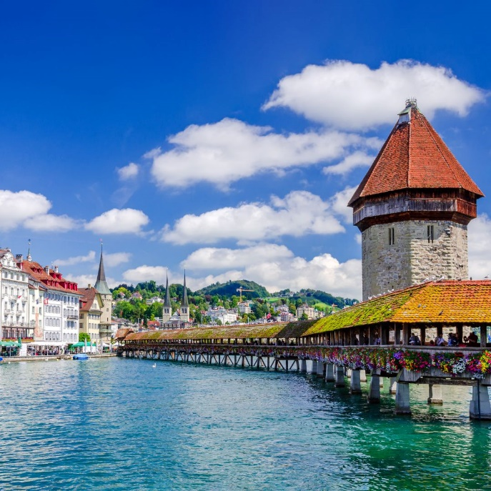
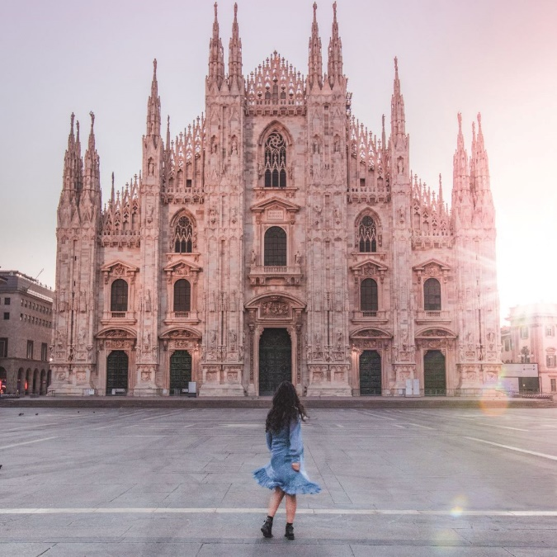
อิสระอาหารกลางวันตามอัธยาศัย จากนั้นนำท่านถ่ายรูปกับ มหาวิหารมิลาน (Milan Duomo) มหาวิหารประจำเมืองขนาดใหญ่แห่งนี้คือโบสถ์ที่ใหญ่ที่สุดในประเทศอิตาลีเด่นด้วยศิลปะแบบโกธิค ใช้เวลาในการก่อสร้างทั้งสิ้น 579 ปี ตั้งอยู่ในระดับความสูง 108.5 เมตรจากพื้นดินราย ล้อมด้วยยอดแหลมอีก135ยอดทำให้อาสนวิหารดูสง่าและแปลกพร้อมด้วยรูปแกะสลักจากหินอ่อนที่ประดับอยู่โดยรอบสลักอย่างวิจิตรบรรจงด้วย รูปปั้นนักบุญรูปเรื่องราวในพระคัมภีร์จำนวนมากประดับโดยรอบ จากนั้นนำท่านเดินทางสู่ ประเทศสวิตเซอร์แลนด์ และเดินทางต่อไปยัง เมืองลูเซิร์น ใช้เวลาเดินทางประมาณ 3.45 ชั่วโมง อดีตหัวเมืองโบราณของสวิสเซอร์แลนด์ เป็นดินแดนที่ได้รับสมญานามว่า หลังคาแห่งทวีปยุโรป (The roof of Europe) เพราะนอกจากจะมีเทือกเขาสูงเสียดฟ้าอย่างเทือกเขาแอลป์แล้ว ก็ยังมีภูเขาใหญ่น้อยสลับกับป่าไม้ที่แทรกตัวอยู่ตามเนินเขาและไหล่เขา สลับแซมด้วยดงดอกไม้ป่าและทุ่งหญ้าอันเขียวชอุ่ม จากนั้นนำท่านชมและแวะถ่ายรูปกับ สะพานไม้ชาเปล หรือสะพานวิหาร (Chapel bridge) ซึ่งข้ามแม่น้ำรอยซ์ เป็นสะพานไม้ที่เก่าแก่ ที่สุดในโลก มีอายุหลายร้อยปี เป็นสัญลักษณ์และประวัติศาสตร์ของเมืองลูเซิร์นเลยทีเดียว สะพานวิหารนี้เป็นสะพานที่แข็งแรงมากมุงหลังคาแบบโบราณ เชื่อมต่อไปยังป้อมแปดเหลี่ยมกลางน้ำ จั่วแต่ละช่องของสะพานจะมีภาพเขียนเรื่องราวประวัติความเป็นมาของประเทศสวิตเซอร์แลนด์ เป็นภาพเขียนเก่าแก่อายุกว่า 400 ปี แต่น่าเสียดายที่ปัจจุบันสะพานไม้นี้ถูกไฟไหม้เสียหายไปมาก ต้องบูรณะสร้างขึ้นใหม่เกือบหมด จากนั้นนำท่านเที่ยวชม รูปแกะสลักสิงโตบนหน้าผาหิน เป็นอนุสาวรีย์ที่ตั้งอยู่ใจกลางเมืองที่หัวของสิงโตจะมีโล่ห์ ซึ่งมีกากบาทสัญลักษณ์ของสวิตเซอร์แลนด์อยู่ อนุสาวรีย์รูปสิงโตแห่งนี้ออกแบบและแกะสลักโดย ธอร์ วอลเส้น ใช้เวลาแกะสลักอยู่ราว 2 ปี ตั้งแต่ ค.ศ. 1819-1821 โดยสร้างขึ้นเพื่อเป็นเกียรติแก่ทหารสวิสฯ ในด้านความกล้าหาญ ซื่อสัตย์ จงรักภักดี ที่เสียชีวิตในประเทศฝรั่งเศส ระหว่างการต่อสู้ป้องกันพระราชวังในครั้งปฏิวัติใหญ่สมัยพระเจ้าหลุยส์ที่ 16
ค่ำ บริการอาหารค่ำ ณ ภัตตาคาร จากนั้นนำท่านเข้าสู่ที่พัก
Ibis Style Luzern City หรือเทียบเท่า (โรงแรมระดับ 3 ดาว)
วันที่หก เมืองลูเซิร์น-ยอดเขาจุงฟราว-เมืองดิจง (B/L/D)

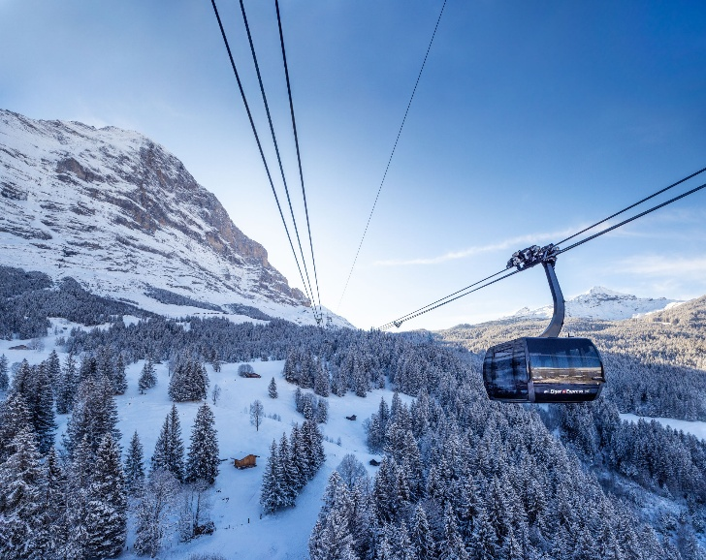
เช้า บริการอาหารเช้า ณ ห้องอาหารของโรงแรม จากนั้นนำท่านเดินทางสู่ เมืองกรินเดอร์วาล ใช้เวลาเดินทางประมาณ 1 ชั่วโมง และนำท่านเดินทางขึ้นสู่ ยอดเขาจุงฟราว TOP OF EUROPE โดยกระช้าไฟฟ้า EIGER EXPRESS ซึ่งเป็นกระเช้าใหม่ล่าสุดที่จะพาทุกท่านขึ้นสู่ยอดเขาในเวลาเพียง 15 นาที (จากสถานี Grindelwald Terminal ไปยัง Eiger Glacier Terminal) ยอดเขาจุงฟราวได้รับการยกย่องจากองค์การยูเนสโก้ให้เป็นมรดกโลกอีกของสวิตเซอร์แลนด์ ที่อยู่บนความสูงกว่าระดับน้ำทะเลกว่า 4,158 เมตร ที่มี่หิมะปกคลุมตลอดทั้งปี นำท่านชม กลาเซียร์ หรือธารน้ำแข็งขนาดใหญ่ จากนั้นสนุกสนานกับการ เล่นหิมะในลานกว้าง (Plateau) หรือเลือกเดินไปยัง SPHINX ซึ่งเป็นจุดชมวิวที่สูงที่สุดในยุโรป สามารถมองเห็นได้กว้างไกลที่สุด ณ จุด 3,571 เมตร หรือเที่ยวชม ถ้ำน้ำแข็ง ที่แกะสลักให้สวยงาม อยู่ใต้ธารน้ำแข็ง 30 เมตร สัมผัสกับภาพของธารน้ำแข็ง Alestsch ที่ยาวที่สุดในเทือกเขาแอลป์ยาวถึง 22 ก.ม. และหนา 700 เมตร และไม่ควรพลาดกับการส่งโปสการ์ด โดยที่ทำการไปรษณีย์ที่สูงที่สุดในยุโรป อิสระให้ท่านได้เดินเล่นและถ่ายรูปตามอัธยาศัย

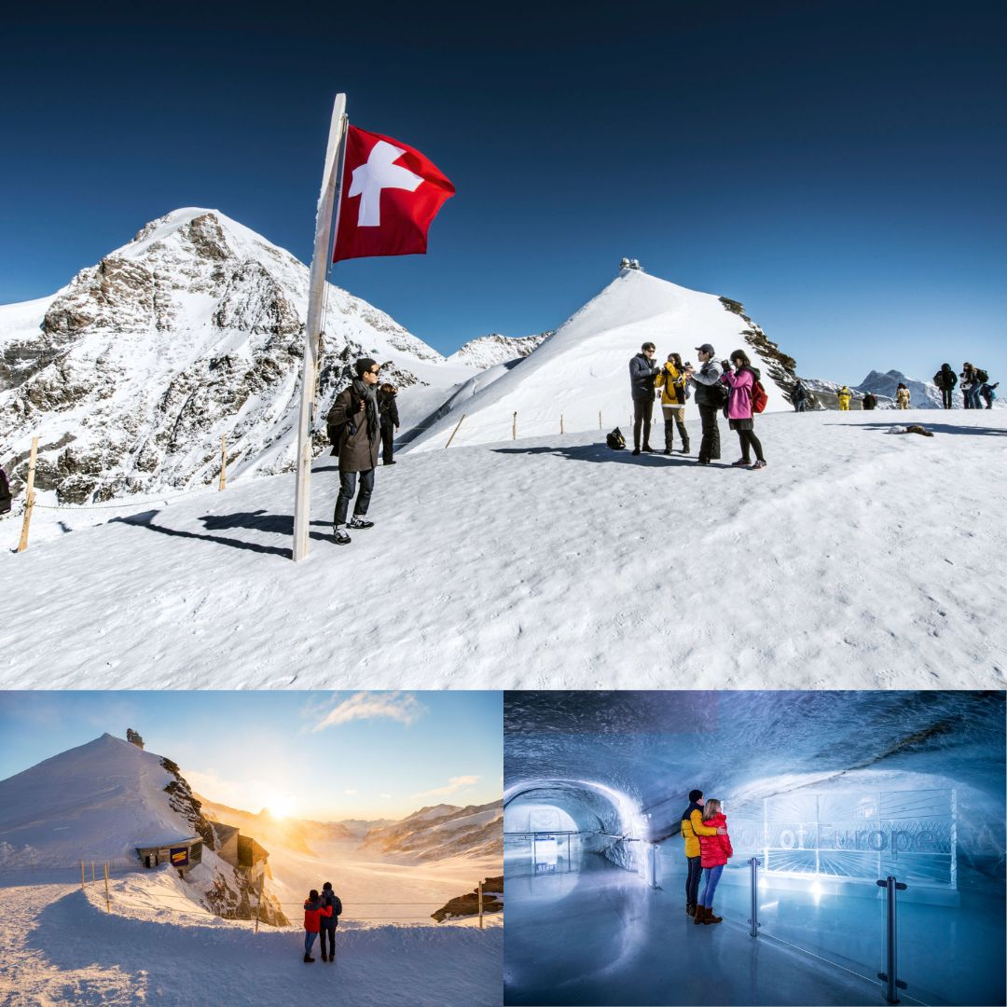
เที่ยง บริการอาหารกลางวัน ณ ภัตตาคารบนยอดเขา ถึงเวลาอันสมควรนำท่านเดินทางลงจากยอดเขา และเดินทางโดยรถโค้ชไปยัง เมืองดิจง (DIJON) ใช้เวลาเดินทางประมาณ 4 ชั่วโมง เมืองที่มีชื่อเสียงในเรื่องของไวน์ชั้นเลิศ และยังเป็นเมืองหลวงของแคว้นเบอร์กัน (Burgundy region) แคว้นที่ตั้งอยู่ทางภาคตะวันออกของประเทศฝรั่งเศส เมืองดีจอง เป็นเมืองหลวงที่มีความสำคัญด้านประวัติศาสตร์ของแคว้น เบอร์กันดีและฝรั่งเศสเป็นอย่างมาก โดยเฉพาะประวัติศาสตร์อันเก่าแก่ในเรื่องของการผลิตไวน์
ค่ำ บริการอาหารค่ำ ณ ภัตตาคาร จากนั้นนำท่านเข้าสู่ที่พัก
Mercure Dijon Centre Clemenceau หรือเทียบเท่า (โรงแรมระดับ 4 ดาว)

วันที่เจ็ด เมืองดิจง-กรุงปารีส-La Valle Village Outlet-ห้างสรรพสินค้า Samaritaine (B/-/D)

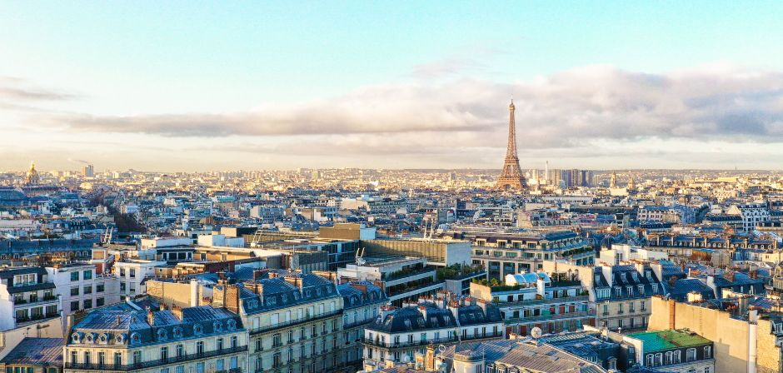
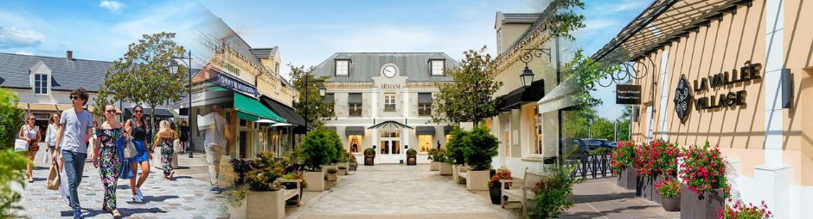
เช้า บริการอาหารเช้า ณ ห้องอาหารของโรงแรม จากนั้นนำท่านดินทางสู่ หลังจากนั้นนำท่านเดินทางสู่ La Vallee Village Outlet ใช้เวลาเดินทางประมาณ 3 ชั่วโมง แหล่งช้อปปิ้งที่รวมร้านค้าแบรนด์เนมดังมากมายกว่า 70 ร้าน สัมผัสประสบการณ์การช้อปปิ้งที่ครบครันด้วยสินค้าชั้นนำต่าง ๆ มากมาย เช่น CELINE, KENZO, LONGCHAMP, POLO, BLANC BLEU, FRANCOIS, DIESEL GIRBAUD, PAUL SMITH, BURBERRY, VALENTINO, VERSACE, KEVIN KLEIN, SAMSONITE,ARMANI, CERRUTI, DOLCE & GABBANA, GIVENCHY ฯลฯ อิสระอาหารกลางวันตามอัธยาศัย (ท่านสามารถเลือกรับประทานอาหารได้ภายใน OUTLET)
หลังจากนั้นนำท่านเดินทางสู่ มหานครปารีส (Paris) เมืองหลวงของประเทศฝรั่งเศส เมืองที่มีมนต์เสน่ห์อันเหลือล้น ติดอันดับ 1 ใน 10 ของโลกที่นักท่องเที่ยวอยากมาเยือนมากที่สุด ปัจจุบันกรุงปารีสเป็นหนึ่งในศูนย์กลางทางเศรษฐกิจและวัฒนธรรมที่ล้ำสมัยแห่งหนึ่งของโลก ที่ทรงด้วยอิทธิพลของการเมือง การศึกษา บันเทิง สื่อ แฟชั่น วิทยาศาสตร์และศิลปะ ทำให้กรุงปารีสเป็นหนึ่งในเมืองที่สำคัญที่สุดแห่งหนึ่งของโลก จากนั้นนำท่านเดินทางสู่ ห้างสรรพสินค้า Samaritaine อิสระท่านเลือกซื้อสินค้าแบรนด์ชื่อดัง หรือเดินชมวิวทิวทัศน์ตามอัธยาศัย
ค่ำ บริการอาหารค่ำ ณ ภัตตาคาร จากนั้นนำท่านเข้าสู่ที่พัก
Mercure Paris La Defense หรือเทียบเท่า (โรงแรมระดับ 4 ดาว)
วันที่แปด กรุงปารีส-หอไอเฟล-ประตูชัย-พิพิธภัณฑ์ลูฟร์-ล่องเรือแม่น้ำแซนส์-สนามบิน (B/L/-)

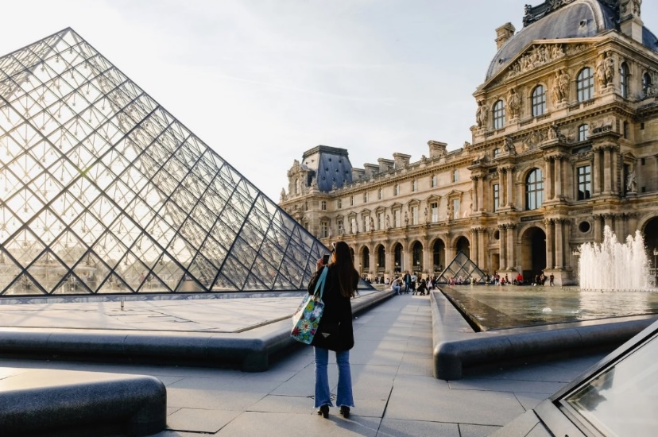
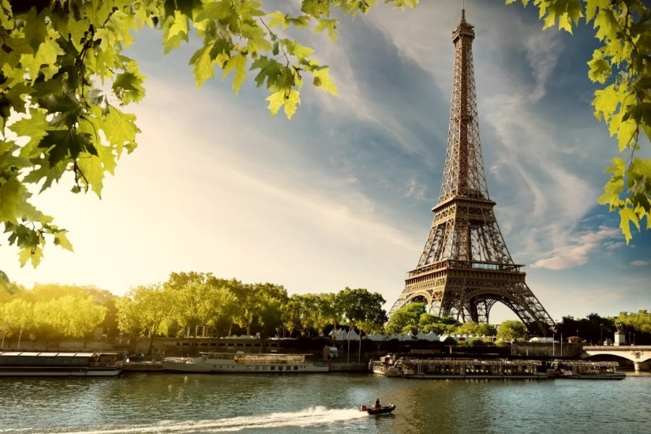
เช้า บริการอาหารเช้า ณ ห้องอาหารของโรงแรม จากนั้นนำถ่ายรูปเป็นที่ระลึกกับ หอไอเฟล สัญลักษณ์ที่โดดเด่นสูงตระหง่านคู่นครปารีสด้วยความสูงถึง 1,051 ฟุต ซึ่งสร้างขึ้นในปีค.ศ.1889 จากนั้นนำท่านถ่ายรูป ประตูชัย และผ่านชมทิวทัศน์ของร้านค้าบูติคชั้นนำระดับโลกที่ตั้งเรียงรายอยู่บนถนนฌ็องเชลิเซ่

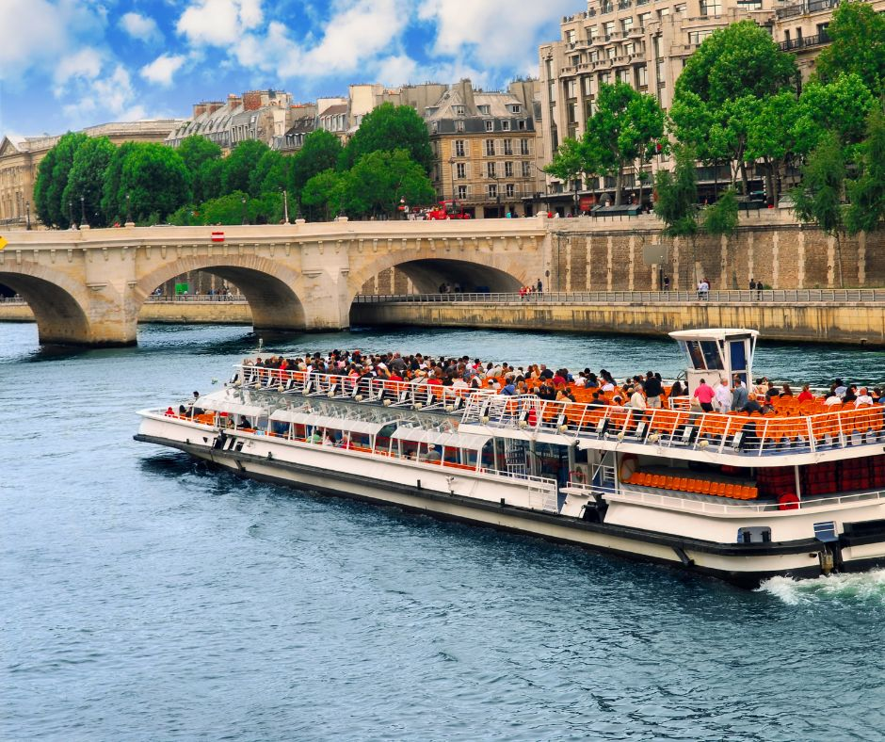
เที่ยง บริการอาหารกลางวัน ณ ภัตตาคาร จากนั้นนำท่านถ่ายรูปหน้า พิพิธภัณฑ์ลูฟร์ พิพิธภัณฑ์ทางศิลปะที่มีชื่อเสียงที่สุด เก่าแก่ที่สุด และใหญ่ที่สุดแห่งหนึ่งของโลก ตัวอาคารเดิมเคยเป็นพระราชวังหลวง แต่ปัจจุบันเป็นสถานที่ที่จัดแสดงและเก็บรักษาผลงาน ทางศิลปะที่ทรงคุณค่าระดับโลกเป็นจำนวนมากหลังจากนั้นนำท่าน ล่องเรือบาโตมุช (Bateaux Mouches River Cruise) ไปตามแม่น้ำแซนที่ไหลผ่านใจกลางกรุงปารีส ชมความสวยงามของสถาปัตยกรรมอันคลาสสิคของอาคารต่า งๆตลอดสองฝากฝั่งแม่น้ำ เป็นอีกหนึ่งประสบการณ์ที่น่าประทับใจ โดยเรือจะล่องผ่าน มหาวิหารนอเตรอดาม แห่งปารีส (Notre-dame de Paris) อายุกว่า 800ปี เป็นมหาวิหารสถาปัตยกรรมสไตล์โกธิกที่งามเลิศ โดดเด่นด้วยหอคอยคู่หน้าทรงเหลี่ยมและ ยอดปลายแหลมบนหลังคาวิหารสูงจากระดับพื้นดินถึง 96 เมตร เป็นสถานที่ประกอบพิธีอภิเษกสมรสระหว่างพระเจ้าหลุยส์ที่ 16 กับพระนางมารี อังตัวเนตต์ และยังเป็นจุดกิโลเมตรที่ศูนย์ของประเทศฝรั่งเศสอีกด้วย ได้เวลาอันสมควรนำท่านสู่สนามบิน
21.55 น. ออกเดินทางสู่ เมืองดูไบ ประเทศสหรัฐอาหรับเอมิเรตส์ โดยสายการบินเอมิเรตส์
เที่ยวบินที่ EK076 ( บริการอาหารและเครื่องดื่มบนเครื่องบิน)
วันที่เก้า สนามบินดูไบ-กรุงเทพ-สนามบินสุวรรณภูมิ (-/-/-)

06.40 น. เดินทางถึง เมืองดูไบ ประเทศสหรัฐอาหรับเอมิเรตส์ แวะเปลี่ยนเครื่อง
09.40 น. ออกเดินทางสู่ สนามบินสุวรรณภูมิ ประเทศไทย โดยสายการบินเอมิเรตส์
เที่ยวบินที่ EK372 ( บริการอาหารและเครื่องดื่มบนเครื่องบิน)
19.25 น. เดินทางถึงสนามบินสุวรรณภูมิ ประเทศไทย โดยสวัสดิภาพพร้อมความประทับใจ

ทางบริษัทจะดำเนินการจัดการโปรแกรมการเดินทางให้เป็นไปตามที่กำหนด แต่บางครั้งการเดินทางอาจจะมีการปรับเปลี่ยนได้ตามความเหมาะสม ทั้งนี้ขึ้นอยู่กับเหตุสุดวิสัยต่างๆ ที่อาจจะเกิดขึ้นได้ โดยคำนึงถึงผลประโยชน์และความปลอดภัยของลูกค้าเป็นหลัก และขอแจ้งให้ทราบว่าร้านค้าและห้างสรรพสินค้าในยุโรปบางแห่งจะปิดทำการในวันอาทิตย์

วันเดินทาง | กรุ๊ปไซส์ | ราคาต่อท่าน | พักเดี่ยว  เพิ่มท่านละ | หมายเหตุ
15-23 ต.ค. 69 | 25+1 หัวหน้าทัวร์ | 119,900 | 20,000 | ราคารวมทุกอย่าง  ไม่ต้องจ่ายเพิ่ม
22-30 ต.ค. 69  ช่วงวันหยุดยาว | 25+1 หัวหน้าทัวร์ | 119,900 | 20,000 | ราคารวมทุกอย่าง  ไม่ต้องจ่ายเพิ่ม
30 พ.ย.-8 ธ.ค. 69 | 25+1 หัวหน้าทัวร์ | 109,900 | 20,000 | ราคารวมทุกอย่าง  ไม่ต้องจ่ายเพิ่ม
5-13 ธ.ค. 69  ช่วงวันหยุดยาว | 25+1 หัวหน้าทัวร์ | 109,900 | 20,000 | ราคารวมทุกอย่าง  ไม่ต้องจ่ายเพิ่ม
29 ธ.ค. 69-6 ม.ค. 70  เทศกาลปีใหม่ | 25+1 หัวหน้าทัวร์ | 119,900 | 20,000 | ราคารวมทุกอย่าง  ไม่ต้องจ่ายเพิ่ม
ราคาสำหรับเด็กอายุต่ำกว่า 12 ปี ไม่ใช้เตียง ลด 5,000 บาท จากราคาทัวร์
กรณีจอยแลนด์ สามารถสอบถามราคาการหักค่าตั๋วเครื่องบินได้จากเจ้าหน้าที่

